***ACTA DE REUNIÓN DEL GRUPO DE DESARROLLO***

1. ***DATOS DE IDENTIFICACIÓN DEL GRUPO DE TRABAJO***

|  |  |
| --- | --- |
| ***NOMBRE DEL GRUPO DE DESARROLLO:***  ***QUIERO APROBAR (PORFAVOR) SAC*** | ***FECHA : 23/10/2024***  ***HORA INICIO: 9:35 pm***  ***HORA FINAL:10:50 pm*** |
| ***NRO. HORAS SESION:***  ***1:15 horas*** |
| ***APELLIDOS Y NOMBRES DEL COORDINADOR:***  ***Calderon Garmendia Joseph Timothy*** | ***NRO. DE ACTA:***  ***12*** |

1. ***ORDEN DEL DIA***

|  |
| --- |
| ***Revision del proyecto***  ***Debate acerca de puntos como los casos de uso, diagramas secunciales, estructura de base de datos, topologías.*** |

1. ***RESUMEN DE LOS TEMAS TRATADOS Y ACUERDOS TOMADOS***

|  |
| --- |
| ***Análisis de cada parte distribuida a cada integrante, presentación de avances progresivos de cada uno y la corrección en conjunto(todo el grupo) de los avances individuales*** |

1. ***OCURRENCIAS E INCIDENTES***

|  |
| --- |
| ***Algunas fallas de conexión de internet*** |

1. ***FIRMAS DE COMPROMISO DE LOS PARTICIPANTES DEL GRUPO DE TRABAJO***

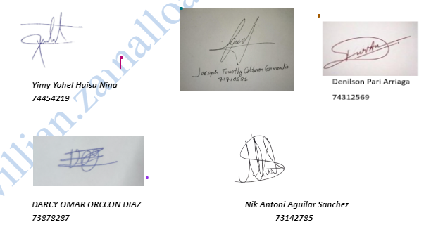

***Pruebas:***

